IZAN NAVARRO LUJAN
IES SERRA PERENXISA pag.1
Práctica 4: Adquisición y análisis de evidencias volátiles

INDICE
1. Configuración Previa: 2
2. Ejercicio 1: 3
3. Ejercicio 2: 4

1. Configuración Previa:
1) Instalación de Volatility3 para volcados de W11:
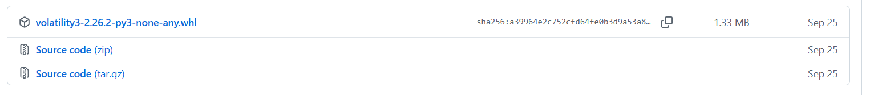
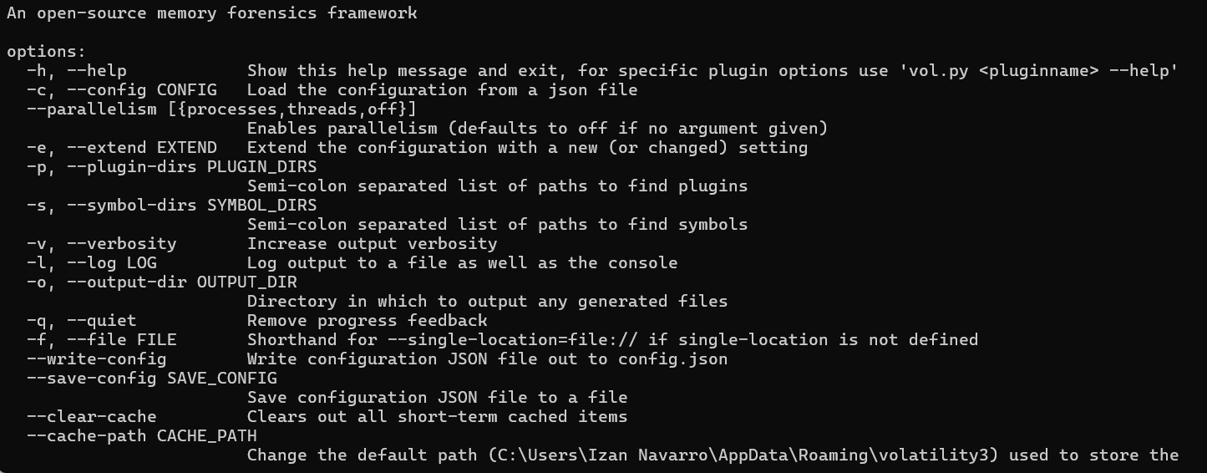
2) Descargar la aplicación WinPmen para obtener una copia de la memoria RAM del equipo:
Ahora realizamos la copia con este comando SIEMPRE ENTRANDO COMO ADMINISTRADOR EN EL CMD:
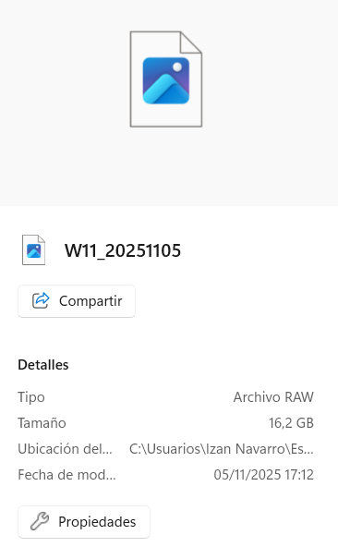

El tamaño del archivo debe de coincidir con el de la RAM de tu equipo.

3) Instalamos Python3 para poder utilizar volatility3:
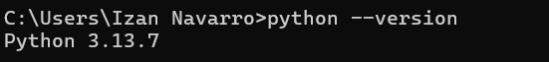

2. Ejercicio 1:
En este apartado deberás obtener la siguiente información a partir del volcado de memoria obtenido. En cada apartado deberán responder anotando el comando utilizado y la captura de pantalla con la información obtenida. Adjunta también un enlace compartido que apunte a tu volcado de memoria.
• Apartado a: Obtener los procesos en ejecución
Para este apartado, ejecutaremos el comando “python vol.py -f ‘C:\Users\Izan Navarro\Desktop\CIBERSEGURIDAD\CE_Ciberseguridad\ANALISIS_FORENSE\VOLCADO_RAM\W11_20251105.raw’ windows.pslist” y nos debería salir un esquema de procesos como el siguiente:
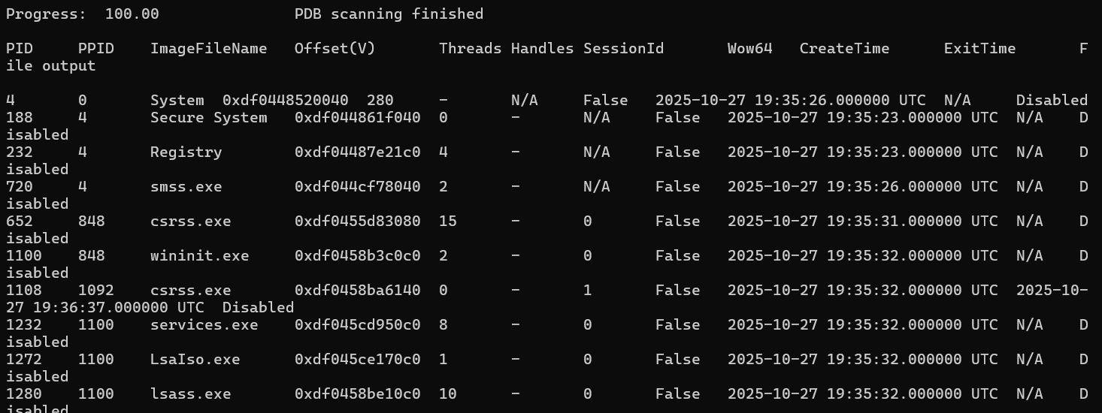
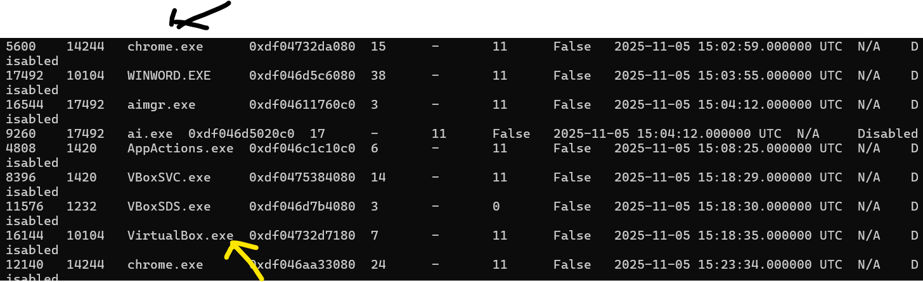
• Apartado b: Mostrar las relaciones entre procesos en forma de árbol
Para poder mostrar las relaciones en forma de árbol la terminal evalua los niveles con asteriscos *, pasando de la primera rama (*), a diferentes subramas (**, ***, ****) y así dar a entender la estructura de árbol.
Se podría exportar el resultado de esta terminal a un fichero .csv, .json o pretty pero como me está dando algunos errores, lo muestro directamente por consola y así mejor.
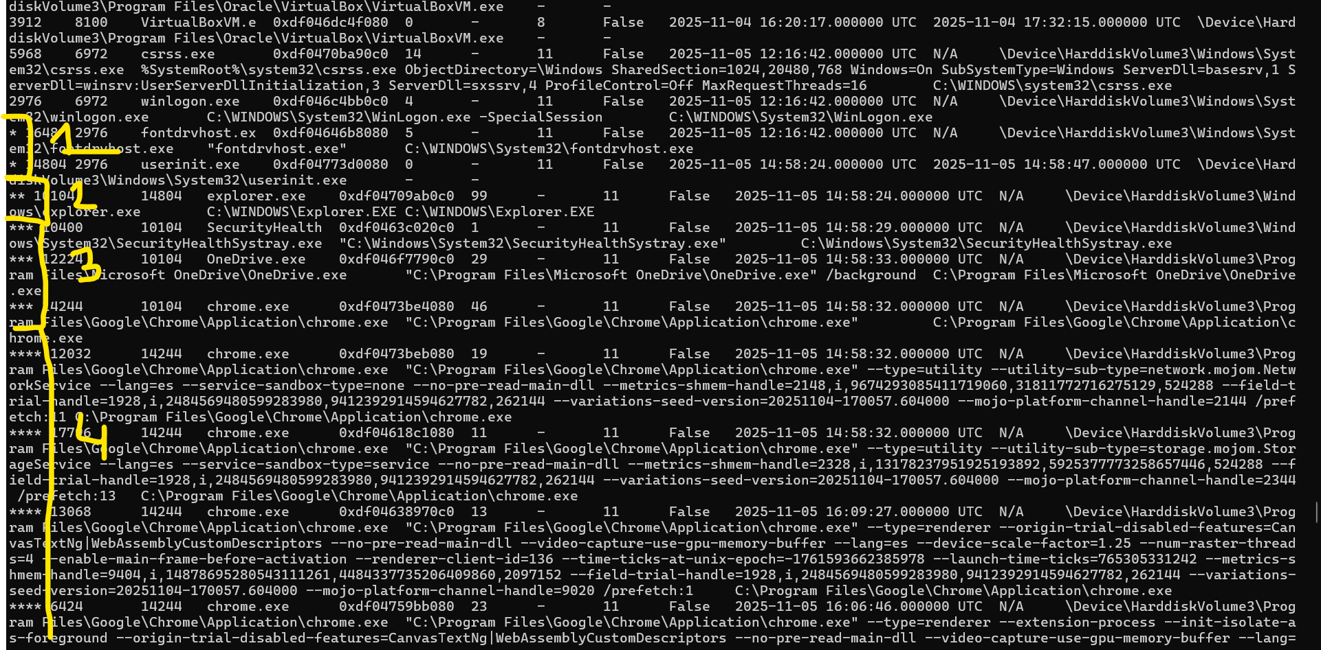
• Apartado c: Listar las librerías dll cargadas por los procesos
Para mostrar las Dlls cargadas en cada proceso ejecutamos el siguiente comando: “python vol.py -f "C:\Users\Izan Navarro\Desktop\CIBERSEGURIDAD\CE_Ciberseguridad\ANALISIS_FORENSE\VOLCADO_RAM\W11_20251105.raw" windows.dlllist”.
Este nos mostrará una estructura como está de cada uno de los procesos de la memoria RAM:
-chrome.exe:
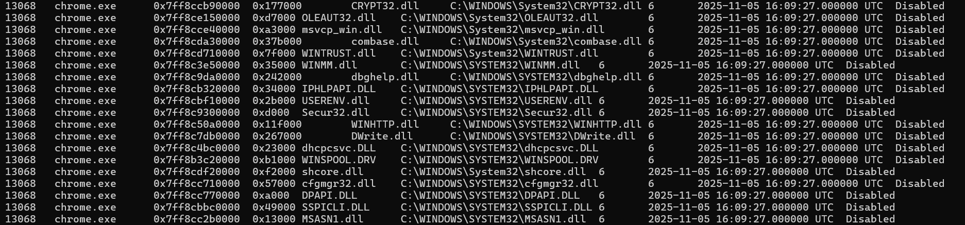
-ms-teams.exe:
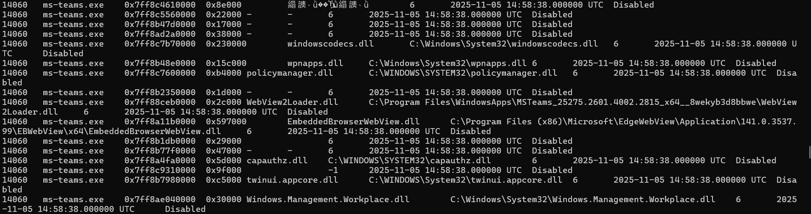
• Apartado d: Encontrar procesos escondidos en los procesos que está listando
Para mostrar los procesos escondidos/ocultos de los procesos de la RAM usaremos el siguiente comando. “python vol.py -f "C:\Users\Izan Navarro\Desktop\CIBERSEGURIDAD\CE_Ciberseguridad\ANALISIS_FORENSE\VOLCADO_RAM\W11_20251105.raw" windows.psscan”.
Este mostrará una estructura como la siguiente de cada uno de los procesos ocultos:
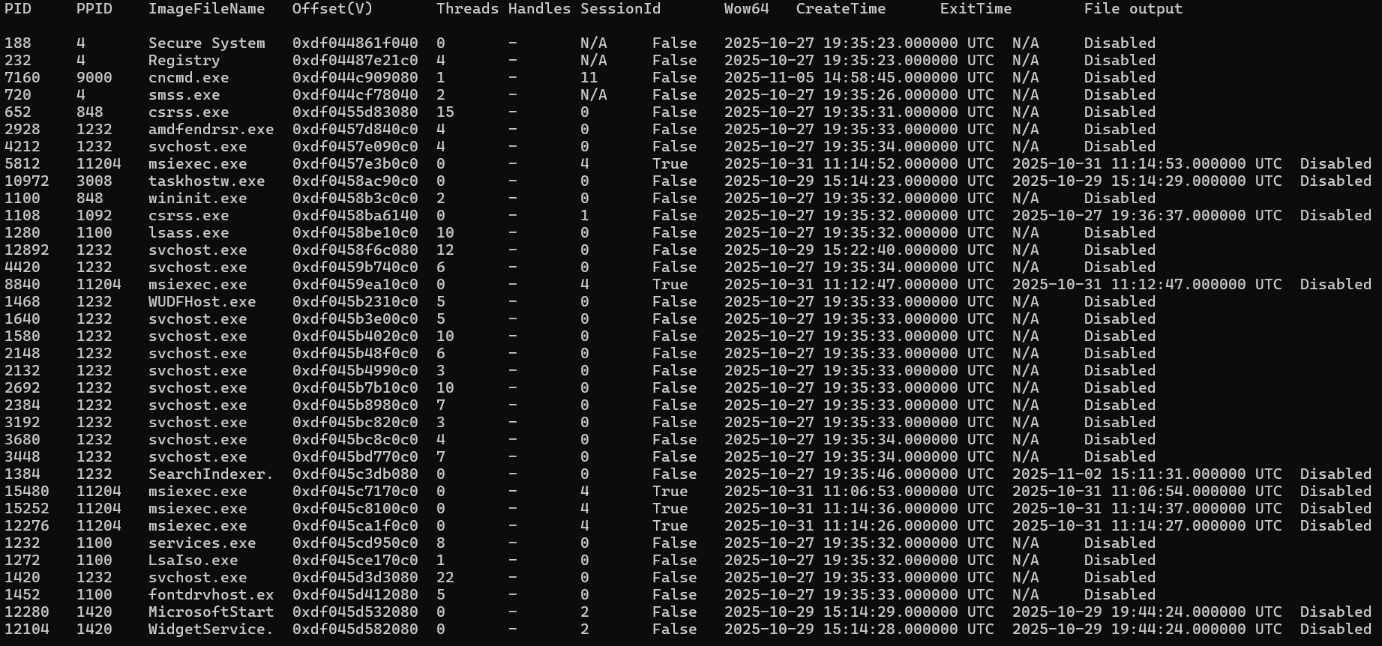
• Apartado e: Muestra los argumentos introducidos por la línea de comandos
Muestra qué programas se estaban ejecutando y con qué argumentos (por ejemplo, si alguien lanzó un script, un comando sospechoso o un malware con parámetros específicos).. con el comando: “python vol.py -f ‘C:\Users\Izan Navarro\Desktop\CIBERSEGURIDAD\CE_Ciberseguridad\ANALISIS_FORENSE\VOLCADO_RAM\W11_20251105.raw’ windows.cmdline”.
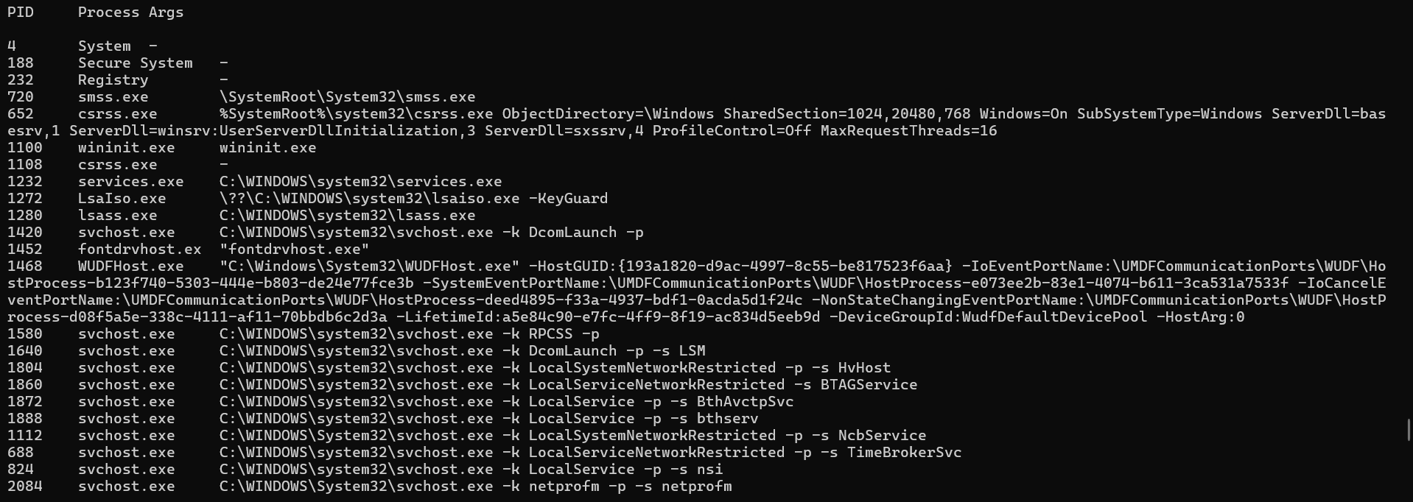

3. Ejercicio 2:
En una empresa han despedido a un trabajador por acceder a un documento pdf confidencial para el que no tenía autorización. El trabajador intentó borrar las evidencias, pero el informático de la empresa pudo obtener el volcado de la memoria RAM y desde la dirección nos piden que intentemos encontrar el documento pdf que tenía abierto en el momento del volcado y reportar su contenido (una contraseña).
Fases de la investigación:
1. Obtención del perfil que se debe utilizar para analizar el volcado de memoria.
1) Primero genero un fichero .txt con la información obtenida mediante “Windows.info”:
2) Entro dentro del fichero .txt, en este caso, “imageinfo.txt” y observamos que está hecho desde un “W7_amd64free”:
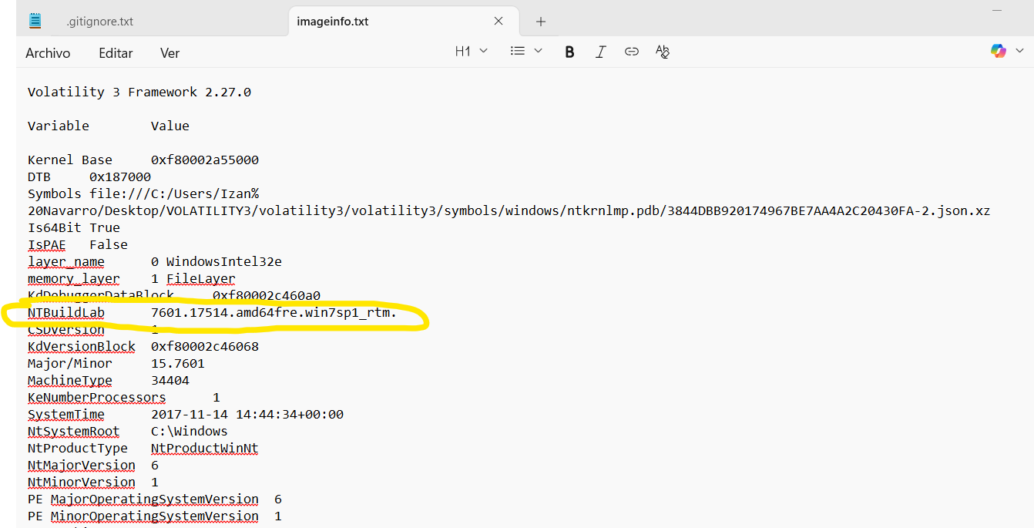
2. Obtención de los procesos abiertos
Para obtener la información de los procesos abiertos ejecutaremos el siguiente comando “python vol.py -f ‘C:\Users\Izan Navarro\Desktop\CIBERSEGURIDAD\CE_Ciberseguridad\ANALISIS_FORENSE\VOLCADO_RAM\dump.mem’ windows.pslist”
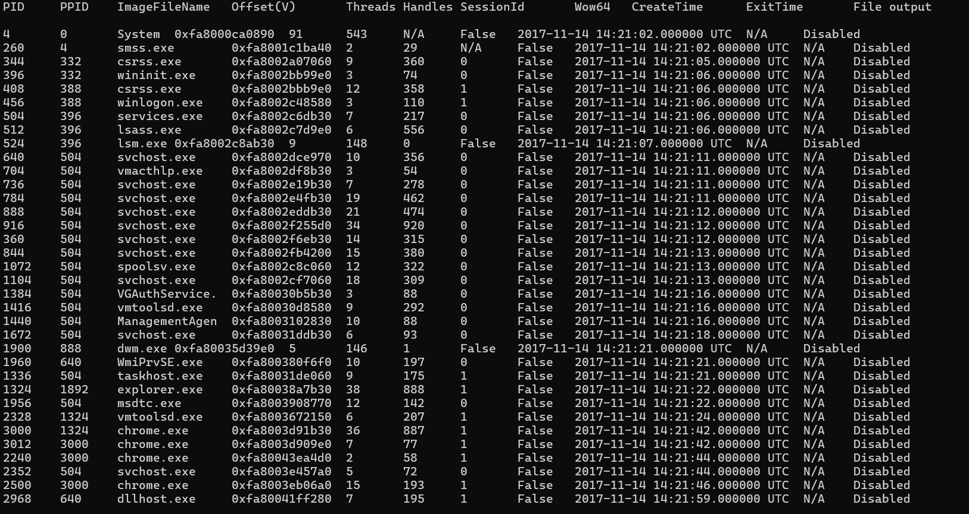
3. Identificar y volcar el proceso objetivo
Vuelco el proceso Objetivo 1324 (donde están los procesos Chrome, AdobeReader…) en un archivo memmap para poder analizarlo posteriormente:
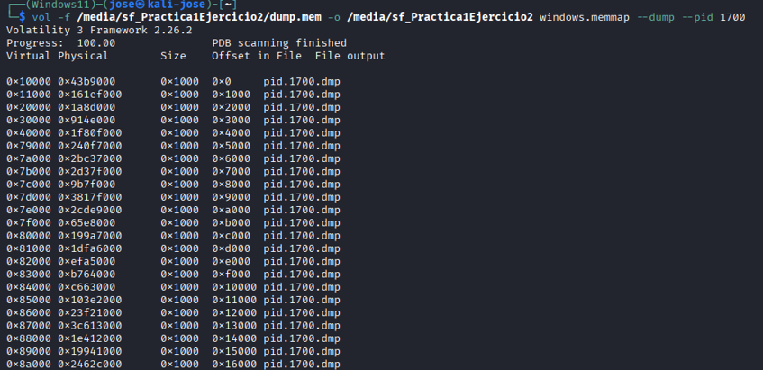

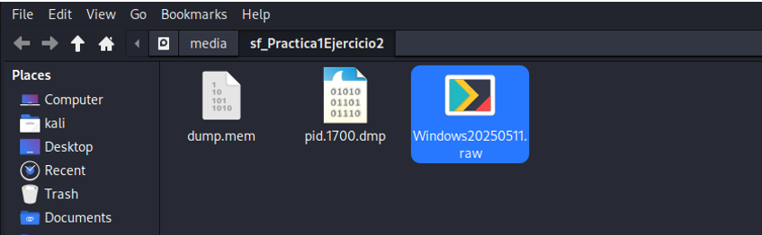
4. Extraer la información de dicho proceso volcado (pista, deberás usar herramientas como photorec o foremost para “urgar” dentro de este volcado)

